Drahtlos über den Atlantik
Erste Telegraphie-Funkübertragung durch Guglielmo Marconi vor 100 Jahren

F. Pichler, Linz

1. Einleitung

Nachrichten-Netze auf der Basis von Glasfaserkabeln oder Satelliten-Übertragungsstrecken liefern uns heute Fernseh- und Radioprogramme direkt ins Wohnzimmer. Mittels Internet liefern sie uns Information verschiedener Art. Das Telefonnetz ist weltweit ausgebaut und zellular aufgebaute Funknetze ermöglichen damit weltweit mobiles Telefonieren mittels des „Handy“. Die diesen Systemen zugrundeliegende Übertragungstechnik hat aber eine langjährige intensive Entwicklung hinter sich und ist auf einem hohen technischen Niveau angelangt. Wesentliche Meilensteine dafür waren u.a. die Erfindung der Elektronenröhren (verschiedener Art) und ihr Einsatz zur Verstärkung und zur Realisierung von Hochfrequenz-Schwingungen und Modulations-Schaltungen in Sendern und Empfängern sowie die Entwicklung der Digitaltechnik, wie diese in den vergangenen fünfzig Jahren – eingeleitet durch die Erfindung des Transistors und des Computers und der Entwicklung hochintegrierter Schaltungen – entstanden ist. Es ist aber nur hundert Jahre her, seit Guglielmo Marconi zum erstenmal den Atlantik mittels drahtloser Telegraphie überbrückte.
Der folgende Aufsatz berichtet anlässlich dieses 100-jährigen Jubiläums von diesem Ereignis. Weiters besprechen wir in gewissem Detail die physikalischen Grundlagen und die technischen Details des von Marconi dafür verwendeten Übertragungssystems.

- Die Vorgeschichte

Der Beginn der praktisch eingesetzten elektrischen Telegraphie kann mit dem Jahre 1844, dem Jahr an dem in den USA Samuel Morse eine erste Telegraphenverbindung zwischen den Städten Washington und Baltimore in Betrieb nahm, angenommen werden. Die darauf folgende Entwicklung in den Vereinigten Staaten und auch in den europäischen Ländern geschah explosionsartig. Um 1850 gab es in den USA bereits ein weitverzweigtes Telegraphennetz. 1861 wurde die „Transcontinental Line“, die Chicago mit San Franzisko verband, eröffnet.
In Europa, mit Ausnahme von England, wo der Nadeltelegraph verwendet wurde, hatte sich ebenfalls die Morsetelegraphie durchgesetzt. Die Gründung des Deutsch-Österreichischen Telegraphenvereins im Jahre 1850 führte zu einer weitgehenden Standardisierung der technischen Einrichtungen und Protokolle. Der Einsatz der Telegraphie war neben dem öffentlichen und staatlichen Verkehr im Rahmen des „Staatstelegraphen“ vor allem auch bei den Eisenbahnen gegeben.
Eine besondere technische Errungenschaft stellte die Legung des ersten Transatlantik-Kabels von Irland nach Neufundland im Jahre 1858 dar. Allerdings blieb dieses nur etwa zwei Wochen funktionstüchtig und erst ab dem Jahre 1866, nachdem ein weiterer Versuch gestartet wurde, war damit für die kommenden Jahre eine stabile Telegraphie-Übertragung über den Atlantischen Ozean garantiert. Als weitere Großtat kann die Herstellung der Indo-Europäischen Telegraphen-Linie von London nach Kalkutta im Jahre 1870 durch die Gebrüder Siemens, genannt werden.
Welche physikalischen Erkenntnisse und welche technischen Erfindungen und Entwicklungen waren zur Erreichung dieses Standes der Telegraphentechnik notwendig?
Der Morse-Telegraphenapparat besteht im Prinzip aus einem Elektromagneten, der die empfangenen Morsezeichen, die sich bekanntlich aus Strichen und Punkten zusammensetzen, durch Anziehung eines Ankers auf einen (durch ein Uhrwerk oder durch Gewichte) bewegten Papierstreifen aufzeichnet. In der Sendestation werden diese Zeichen mittels eines elektrischen Kontaktes, der Morsetaste, erzeugt. Als Stromquelle dient für den Morse-Telegraphenbetrieb eine Batterie, bestehend aus galvanischen Elementen. Man erkannte früh (Steinheil, 1838), dass zur elektrischen Verbindung zwischen Sender und Empfänger nur eine Leitung genügt, da die „Erde“ gewissermaßen als Rückleitung genommen werden kann.

Die Kommunikation mittels der elektrischen Telegraphie, so erfolgreich diese auch in der zweiten Hälfte des 19. Jahrhunderts eingesetzt wurde, war wegen der Notwendigkeit zwischen Sender und Empfänger eine elektrische Leitung zu haben (Freileitung, Kabel), auf den Nachrichtenverkehr zwischen festen Stationen beschränkt. Es fehlte nicht an Versuchen, um auch für mobile Stationen (vor allem für Schiffe, aber auch für Eisenbahnzüge) eine telegraphische Verbindung technisch zu realisieren. Als Mittel wurde vielfach versucht, die elektromagnetische Induktion dafür einzusetzen. Die dabei erzielten Resultate waren aber nicht ermutigend. Mit der experimentellen Entdeckung der elektromagnetischen Wellen durch Heinrich Hertz im Jahre 1887 war jedoch eine neue physikalische Basis zur Realisierung eines technischen Systems zur Kommunikation zwischen mobilen Stationen geschaffen. Es dauerte aber noch weitere 10 Jahre, bis durch den jungen Italiener Guglielmo Marconi dies geschah.
- Drahtlose Telegraphie nach Marconi

Die Entstehungsgeschichte der Drahtlosen Telegraphie, wie diese durch G. Marconi geschaffen wurde, ist wohlbekannt: Guglielmo Marconi, geboren am 25. April 1874 in Bologna, war von Jugend an sehr interessiert an den Gebieten Physik und Chemie und führte zuhause experimentelle Versuche durch. Später besuchte er gelegentlich auch Vorlesungen in Elektrizität von Professor Righi an der Universität Bologna. Im Jahre 1894 brachte ihn ein Artikel von Righi der die Hertz’schen Experimente behandelte, auf den Gedanken, diese als Grundlage zur Realisierung eines Telegraphiesystems heranzuziehen. Dies führte ihn schließlich Ende 1895 zur Entwicklung seines bekannten Funksystems, das er Mitte 1896 in England der Postanstalt mit Erfolg vorführte. Dessen Funktion kann etwa folgendermaßen skizziert werden:

Der Sendeteil besteht im wesentlichen aus einem Funkeninduktor, daran angeschlossen eine Funkenstrecke, so wie sie von Righi entwickelt worden ist. Mit einer Morsetaste wird der Funkeninduktor, der von einer galvanischen Batterie gespeist wird, in Betrieb genommen, wobei die Funkenstrecke über eine angeschlossene Antenne elektromagnetische Wellen im Takte der Morsezeichen in den Raum sendet. Im Empfänger ist an die Antenne ein mit Nickel/Silber-Feilspänen gefülltes Glasröhrchen, der Kohärer (deutsch „Fritter“), angeschlossen. Dieses stellt bei Eintreffen einer elektromagnetischen Schwingung einen Kontakt her, über den ein empfindliches Relais eingeschaltet wird, das wiederum einen Morse-Schreibapparat unter Strom setzt. Da der Kohärer auch nach dem Ende der eingetroffenen elektromagnetischen Schwingung den Kontakt aufrecht erhält, muss zur „Demodulation“ der Morsezeichen durch Rütteln der Feilspäne des Kohärers der Kontakt durch einen „Dekohärer“ (realisiert mechanisch durch einen Wagner’schen Hammer, eine Gleichstromklingel im wesentlichen) stets unterbrochen werden.
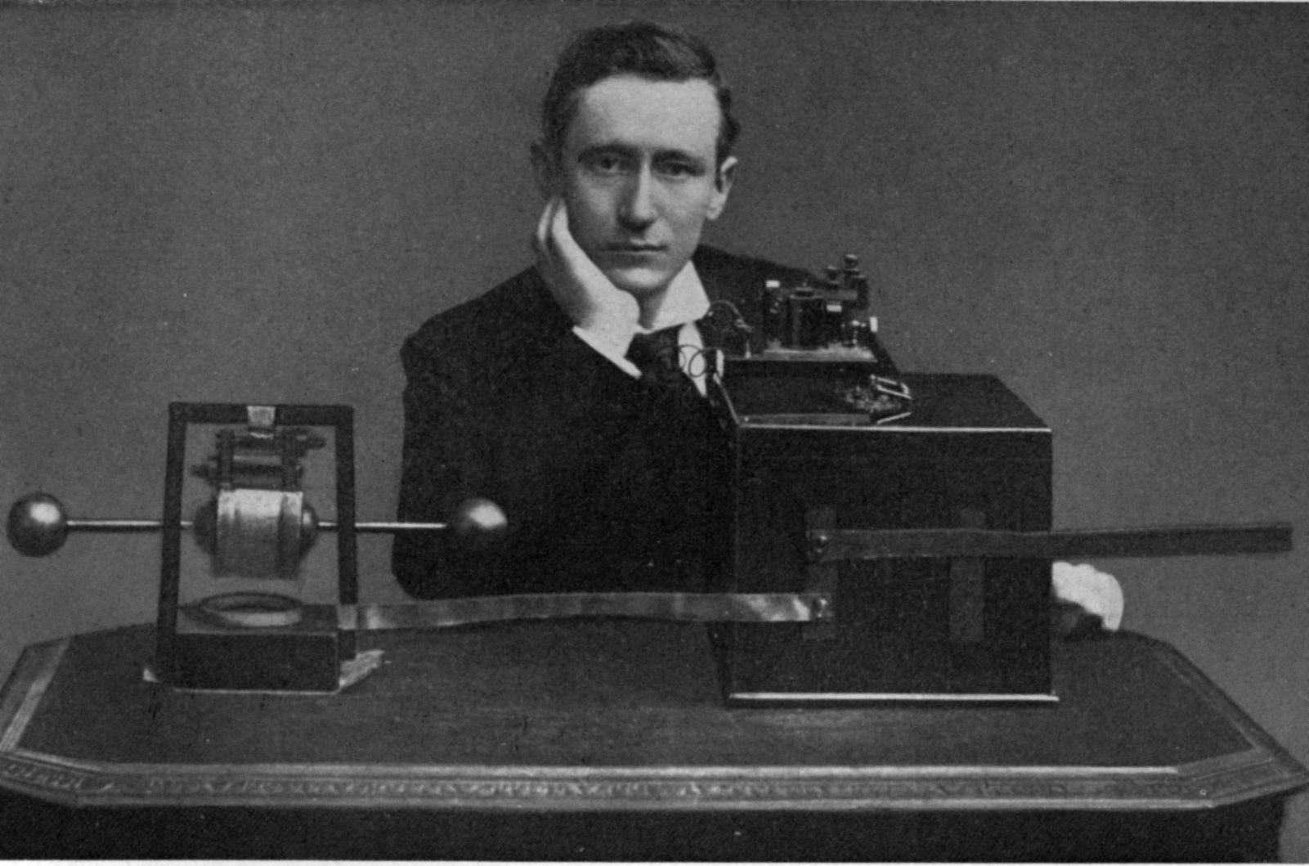
Bild 1: Guglielmo Marconi mit seiner „Black Box“
Marconi’s wesentliche erfinderische Leistung bei seinem Funksystem bestand in der Anwendung einer Antenne, damals als „Luftdraht“ bezeichnet, als Gegenpol zur Erde. Damit verbesserte er die Reichweite gegenüber seinen Konkurrenten, die mit ähnlichen Anordnungen experimentierten, auf ein Vielfaches. Die von der englischen Post unter der Leitung von William Preece im Mai 1897 im Bristol Kanal durchgeführten Versuche brachten eine Reichweite von 9 Meilen; Marconi führte der italienischen Marine in La Spezia sein System vor und erreichte 12 Meilen für den Funkverkehr zwischen zwei Schiffen. Damit war die Bedeutung des Systems von Marconi für den praktischen Einsatz zur Realisierung einer „drahtlosen“ Telegraphie gezeigt. Die folgenden Jahre dienten zur Weiterentwicklung und Ausgestaltung dieses Systems zur Erzielung größerer Reichweiten und eines zuverlässigen Betriebes. Als wichtige Entwicklung dabei sei hier nur auf der „Abgestimmten Drahtlosen Telegraphie“ (engl. „Syntonic Wireless Telegraphy“), wie diese durch Marconi und Lodge in England und durch Ferdinand Braun in Deutschland entwickelt wurde, hingewiesen. Marconi und Braun erhielten dafür im Jahre 1909 den Nobelpreis für Physik.

- Die Überbrückung des Atlantischen Ozeans

War auch die Möglichkeit einer drahtlosen Telegraphie zwischen Schiffen und Küstenstationen (Leuchttürme), wie eine solche durch das Marconi-System gegeben war, von großer praktischer Bedeutung, so war der Wunsch einer solchen Telegraphie zwischen Europa und den Vereinigten Staaten von Amerika groß. Den international agierenden Kabelgesellschaften, allen voran die „Anglo-American Telegraph Company“ (heute die britische Firma „Cable&Wireless“), die das Weitverkehrs-Festnetz in ihrer Hand hatten, würde damit ein großer Konkurrent erwachsen.
Während die ersten Versuche von Marconi, den Experimenten von Hertz folgend, mit sehr kurzen Wellenlängen operierten, zeigte die spätere Entwicklung, dass die Reichweite mit der Wellenlänge zunahm. Trotzdem war man weitgehend der Meinung, dass die elektromagnetischen Wellen, wegen deren geradlinigen Ausbreitung, wegen der Erdkrümmung, große Reichweiten, nicht zulassen würden. Eine Funkverbindung zwischen Europa und Amerika erschien als unmöglich. Marconi teilt nicht diese Meinung und startete ein Vorhaben, das als der „Transatlantik Test“ in die Technikgeschichte einging.
Als erstes galt es, entsprechende Sendestationen zu errichten. In England wurde dazu als Ort Poldhu in Cornwall gewählt; in den Vereinigten Staaten wurde die Halbinsel Cape Cod im Staate Massachusetts ausgewählt. Die Konstruktion der Sendeanlage von Poldhu lag in den bewährten Händen des Professors für Physik, John Ambrose Fleming. Es galt, eine Sendeleistung von etwa 10-25 Kilowatt zu erreichen, eine Leistung, die mit der bisherigen eingesetzten Technologie auf der Basis von Funkeninduktoren zur Erzielung der notwendigen Hochspannung für die Funkenstrecke nicht realisiert werden konnte. Prof. Fleming setzt dafür zum erstenmal Hochspannungs-Dynamos, die von einem 25 PS Dieselaggregat betrieben wurden und eine Spannung von 20.000 Volt erzeugten, ein. Weiters wurden von Fleming anstatt der bisher üblichen Leydener Flaschen-Kondensatoren erstmalig Plattenkondensatoren, bei denen Glasplatten beidseitig mit Zinkblech belegt wurden, eingesetzt. Zur hochspannungsfesten Isolation wurden weiters die Plattenkondensatoren in Ölbädern zu Batterien zusammen geschaltet. Vom Standpunkt der Physik war damit die Poldhu-Sendestation auf dem modernsten technologischen Stand. Beide Stationen bekamen große kegelförmige Antennen, um ein Funksignal von 25 kWatt mit vertikaler Polarisation damit auszusenden. Beide Sendeantennen wurden aber, bevor der Transatlantik-Test gestartet werden konnte, ein Opfer von Stürmen.

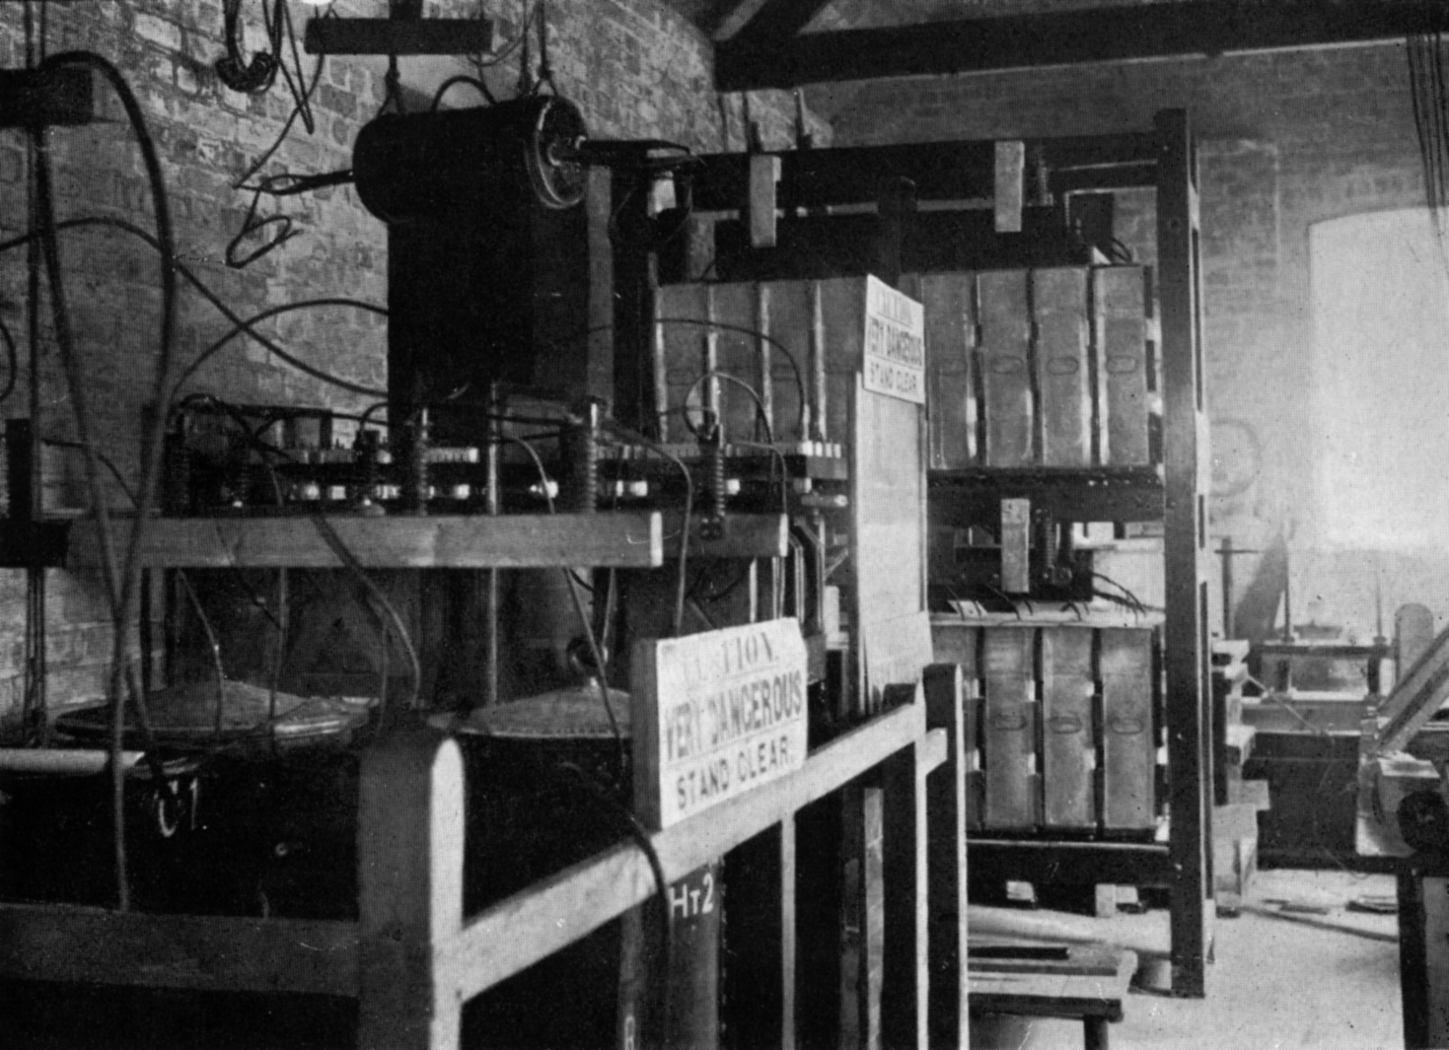
Bild 2: Sendestation für den Transatlantik Test (1901) in Poldhu, Cornwall

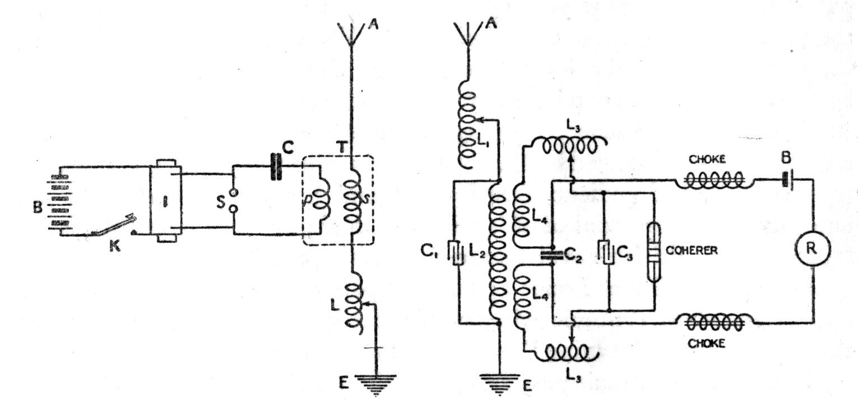
Bild 3: Prinzipschaltbilder für die „Syntonic Wireless Telegraphy“ von Marconi, eingesetzt im Transatlantik-Test
In Poldhu wurde daraufhin eine einfachere Konstruktion in Form einer fächerförmigen Antenne genommen und im Februar 1901 fertiggestellt. Die Antennenanlage bei Cape Cod, kurz vor dem angesetzten Termin für den „Atlantic Test“ im Oktober zerstört, wurde aufgegeben. Marconi beschloss, nach St. John auf Neufundland (Kanada) auszuweichen und die Empfangsantenne mittels eines Ballons oder eines Flugdrachens zu errichten. Am 6. Dezember 1901 kam Marconi mit seinem bewährten Mitarbeiter, G. S. Kemp, in St. John an und sie bezogen mit Genehmigung der kanadischen Regierung ein unbenutztes militärisches Gebäude am Signal Hill oberhalb des Ortes St. John. Die nächsten Tage galten der Einrichtung der Empfangsanlage und dem Eingraben der großen Zinkplatten zur Realisierung der Erdung. Mit Poldhu war vereinbart, dass vom 11. Dezember an, jeweils von 12 Uhr mittags Ortszeit für die Dauer von drei Stunden der Buchstabe „s“, in Morsecode also 3 Punkte, gesendet werden sollte. Für den 11. Dezember wurde daher von Marconi und Kemp für den Empfang alles vorbereitet. Als Empfänger konnte nicht – wie ursprünglich für Cape Cod vorgesehen – die übliche frequenz-sensitive Schaltung der „Syntonic Wireless Telegraphy“ nach dem britischen Marconi Patent Nr 7777 mit dem Nickel/Silber Kohärer samt Relais und Morse-Apparat nach Bild 3 eingesetzt werden, statt dessen wurde eine einfache Empfangsschaltung nach Bild 8 mit dem von der italienischen Marine von Solari entwickelten Kohärer eingesetzt, der für Hörempfang mittels eines Bell-Telephons geeignet war.
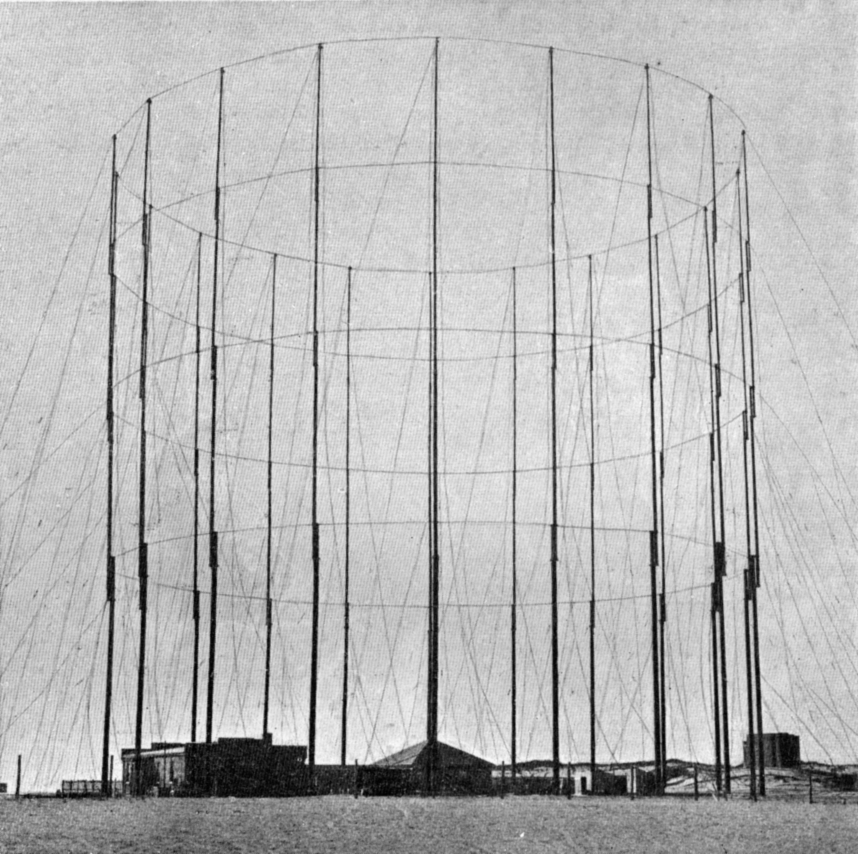
Bild 4: Poldhu-Station mit Kegel-Antenne
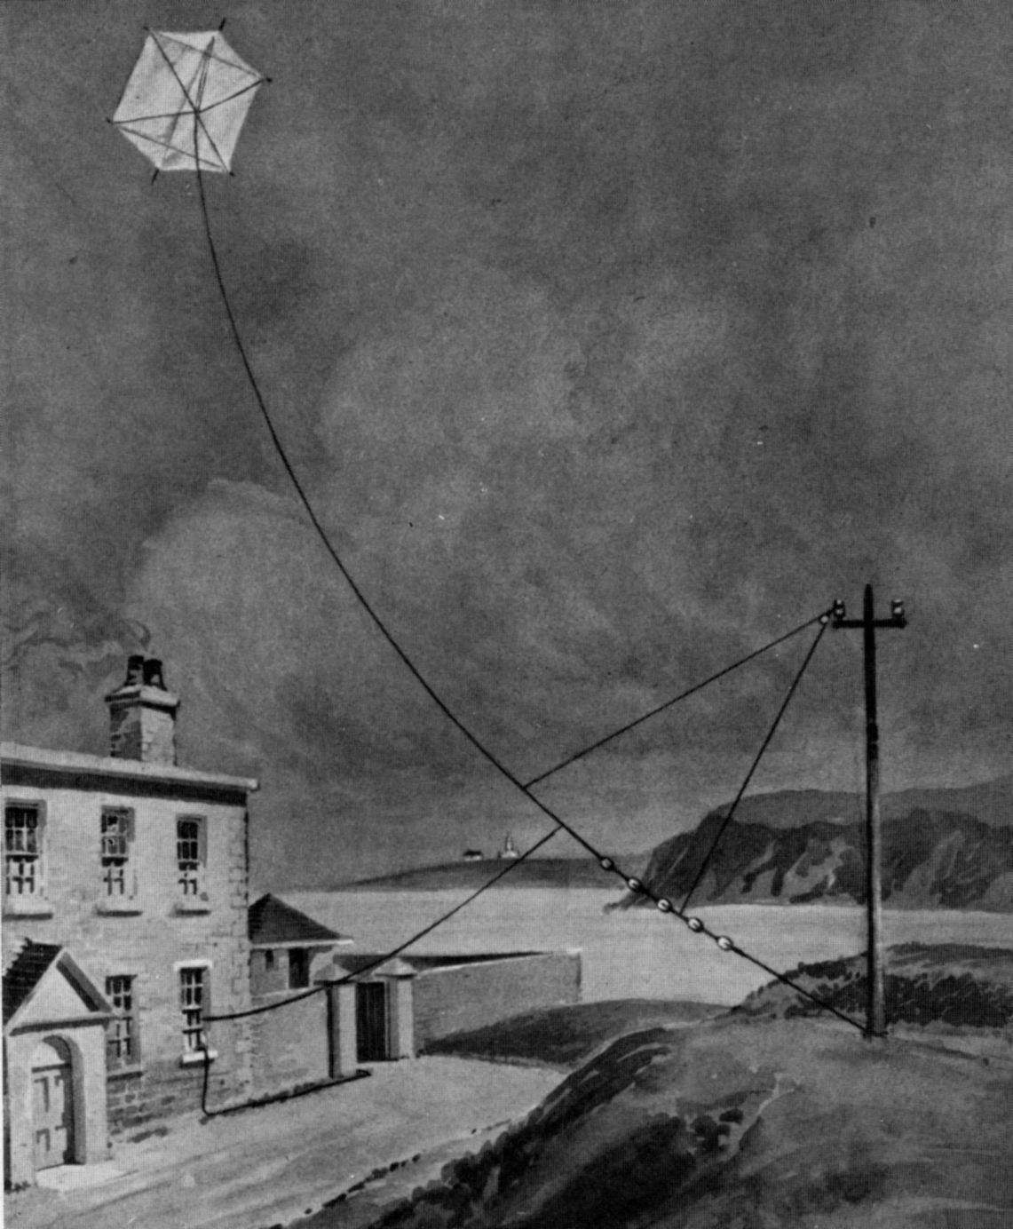
Bild 5: Errichtung der Antenne mittels eines Flugdrachens in St. John, Neufundland

Für die Antenne war zuerst ein Ballon vorgesehen. Am 11. Dezember war aber der Wind so stark, dass er den Ballon losriss. Am 12. Dezember wurde die Antenne daher mittels eines Flugdrachens hochgezogen. Um 12 Uhr 30, 13 Uhr 10 und um 14 Uhr hörte Marconi, wie er im Tagebuch festhielt, die Morsezeichen für den Buchstaben „s“, also drei Punkte. Um ganz sicher zu gehen, wurde dieser Empfang auch am nächsten Tag bestätigt.

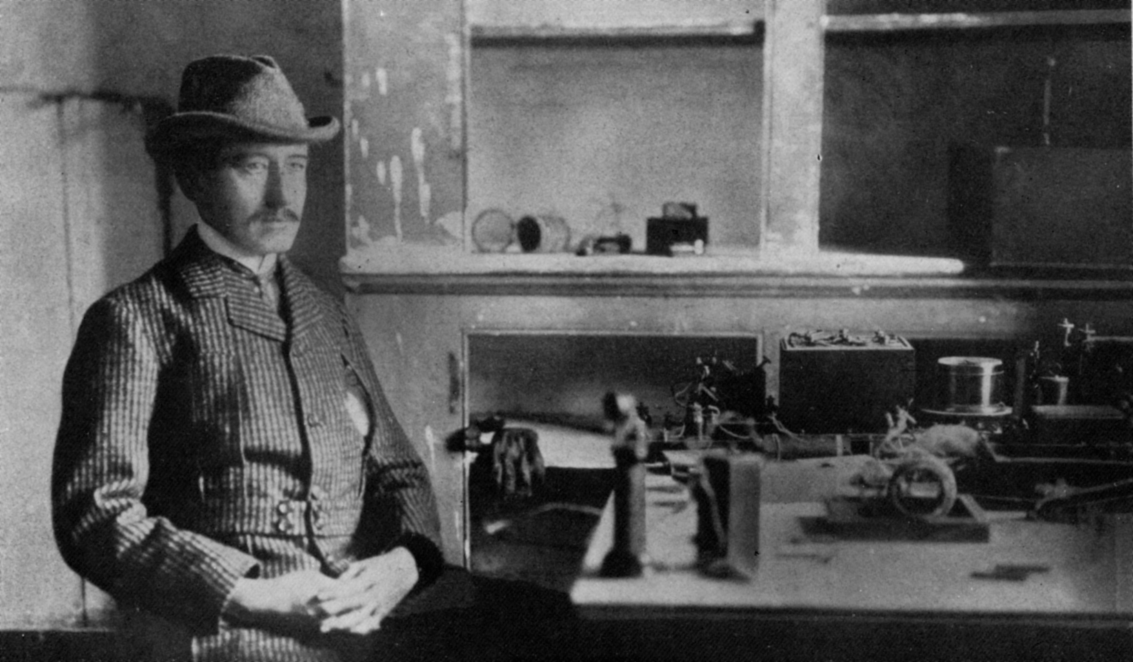

Bild 6: Marconi mit seiner provisorisch in St. John realisierten Empfangseinrichtung, basierend auf den italienischen Marinedetektor von Solari und Hörempfang mittels des Bell-Telephons

Der „Transatlantik-Test“ in Form einer telegraphischen drahtlosen Übertragung von Morsezeichen von Poldhu (England) nach St. John (Kanada) über eine Distanz von 2.170 Meilen (ca. 3500 km) war damit erfolgreich bestanden. Dieses Ereignis, das ein neues Zeitalter der Kommunikation mittels elektrischer Mittel einleitete, wurde auch anschließend gebührend gefeiert. Das „American Institute of Electrical Engineers“ veranstaltete zu Ehren von G. Marconi ihr „Annual Dinner“, an dem so prominente Vertreter der Elektrotechnik wie Alexander Graham Bell, Charles Steinmetz und Michael Pupin teilnahmen. Thomas Alpha Edison und Nikola Tesla sandten Glückwunschtelegramme.
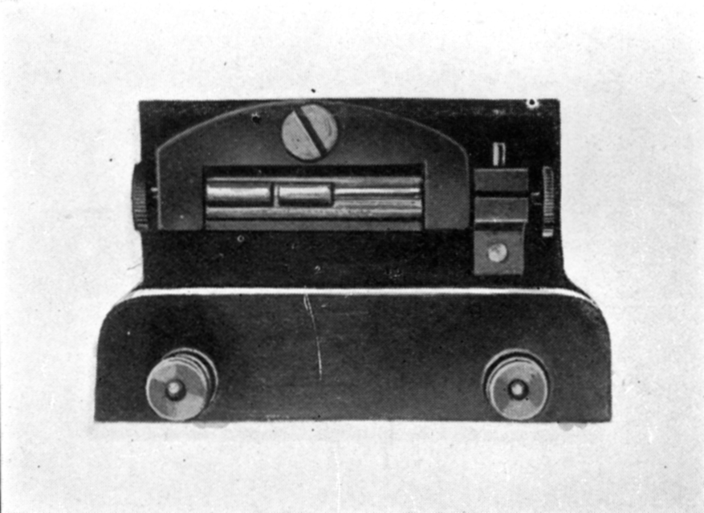
Bild 7: Ansicht des „Solari Detektors“

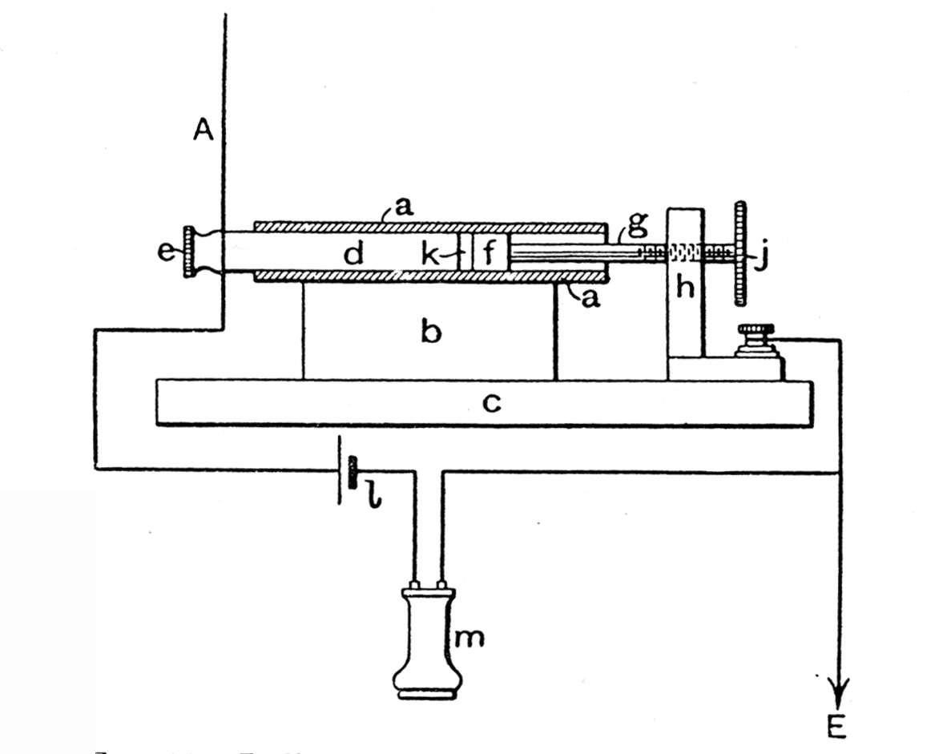
Bild 8: Schaltung des „Solari Detektors“ mit galvanischem Element l und Bell Telephon m. Der Gleichrichtereffekt wird durch einen Quecksilbertropfen k erzeugt.

- Schlussbetrachtung

Wir haben, ausgehend von der historischen Großtat der Einrichtung der Telegraphie über Freileitungen und Kabel in der 2. Hälfte des 19. Jahrhunderts und der Legung der Transatlantikkabel die Meisterleistung von Guglielmo Marconi der Überbrückung des Atlantischen Ozeans mittels drahtloser Telegraphie im Jahre 1901 anläßlich dessen 100-jährigen Jubiläums behandelt. Die dabei eingesetzten technischen Mittel waren, verglichen mit den heutigen erforderlichen Mitteln, zu einer transatlantischen Datenübertragung denkbar einfach.
Für ein prinzipielles Verständnis der physikalischen Prinzipien und der technischen Anforderungen an ein solches modernes System kann aber auch heute noch durchaus mit einer historischen Betrachtung begonnen werden. Nach wie vor müssen etwa Buchstaben oder die menschliche Sprache, wie dies beim Morse-Code der Fall war, in einen digitalen Code transformiert werden. Die Modulation, im Falle eines Marconi-Systems realisisert durch Tastung eines hochfrequenten Signals, wird im Falle eines „GSM-Handys“ durch die „Tastung“ eines Trägersignals nach einem GMSK-Schema (GMSK=Gaussian Minimum Shift Keying) realisiert. Natürlich kann aus Sparsamkeitsgründen die Bandbreite betreffend auf eine Abstimmung im Sinne der „Syntonic Wireless Telegraphy“ von Marconi auch in modernen Datenübertragungssystemen nicht verzichtet werden. Weiters ist es auch lehrreich, die verschiedenen weiteren Entwicklungsstufen und ihre physikalischen und technischen Prinzipien, die schließlich zum modernen Stand der „Drahtlosen Telegraphie“, wie dieser etwa durch die heutigen Netze für mobile Telefonie und durch das Internet repräsentiert werden, kennen zu lernen.
Natürlich zeigt eine solche historische Entwicklung auch Sackgassen auf, die zur Erklärung heutiger Systeme keinen direkten Beitrag liefern. Beispiele dafür sind etwa mit der von Michael Pupin eingeführten „Bespulung“ der Kabel (Pupin-Kabel), womit eine größere Reichweite für Telefonie-Signale (vor der Erfindung der elektronischen Verstärkung) erreicht wurde oder mit Hochfrequenz-Generatoren nach dem Dynamoprinzip (Alexanderson, Graf Arco, Goldschmidt) gegeben. Das Kennenlernen solcher heute inzwischen veralteter Methoden und Techniken ist aber doch nicht als sinnlos zu betrachten. Ihre Kenntnis kann unter Umständen (abgesehen von ihrem Wert im Rahmen einer Allgemeinbildung) einen Nährboden für eine neue Methode oder Technik, abgeben.

Schrifttum

Tom Standage: The Victorian Internet. Walker and Company, ISBN 0-8027-1342-4, New York 1998.
James H. Kreuzer and Felicia A. Kreuzer: Marconi – the man and his apparatus. in: The AWA Review, published by The Antique Wireless Association, Bloomfield, New York 11469, Volume 9, pp. 6-96, 1995.

Bartholomew Lee: Marconi’s Transatlantic Triumph – a skip into history. in: The AWA Review, published by The Antique Wireless Association, Bloomfield, New York 11469, Volume 13, pp. 81-97, 2000.
J. A. Fleming: The Principles of Electric Wave Telegraphy. Longmans, Green, and Co., London 1906.
J. A. Fleming: Fifty Years of Electricity. The Wireless Press LTD, London 1921.
Dr. Eugen Nesper: Handbuch der Drahtlosen Telegraphie. Erster Band, Berlin, Verlag von Julius Springer, Geschichtlicher Überblick, Kapitel II, S. 28-69, 1921.

Weiters sei auf die Internet-Adresse www.alpcom.it/hamradio/ hingewiesen, wo über weitere Links interessante Details zu Marconi und sein Werk zu finden sind. Der Autor verdankt diese Information (nach Abschluss dieses Artikels) der Zeitschrift „Museums-Bote“ (herausgegeben von Peter Braunstein) dem Organ des Ersten Österr. Funk- und Radiomuseums.

